**Makalah**

**Pemanfaatan Teknologi Informasi**



**Perancangan Sistem Pendataan Pelanggan**

**berbasis Global Positioning System (GPS)**

**Pada**

**Perusahaan Daerah Air Minum Jayapura**

**Disusun Oleh**

**Israil Ondi**

BAB I

Pendahuluan

**Latar Belakang**

Teknologi Informasi menjadi mutlak dibutuhkan dalam sebuah persaingan bisnis yang populer pada saat ini. Ketika sebuah perusahaan mampu untuk memanfaatkan teknologi informasi dalam proses produksinya, maka laju pertumbuhan perusahaan dapat dikatakan meningkat dibanding pesain-pesaingnya.

Dalam hal ini, Perusahaan Daerah Air Minum Jayapura yang bergerak dibidang pelayanan jasa penyediaan air bersih bagi masyarakat perlu untuk mengembangkan penggunaan teknologi informasi sebagai fitur pendukung dalam proses produksi agar dapat memperoleh hasil maksimal dan efektif ditinjau dari sisi waktu dan jumlah layanan.

Jumlah pelanggan sebanyak 32.293 yang tercatat pada 16-Maret-2018 ini adalah sumber pemasukan PDAM Jayapura yang tidak dapat terabaikan. Kepuasan pelanggan dalam menikmati layanan perusahaan haruslah menjadi point penting dalam pergerakan layanan perusahaan.

Namun, jumlah data pelanggan yang mencapai puluhan ribu ini harus di-manage dengan baik statistiknya, agar bisa didapatkan kekuatan dan kelemahan dalam pelayana PDAM pada sebuah area. Kekuatan dalam hal ini adalah, berapa jumlah pelanggan potensial pada suatu area, berapa jumlah pelanggan non potensial, dan berapa tingkat kebocoran yang terjadi jika dihitung dari jumlah produksi dikurangi jumlah pemakaian (kubikasi) pelanggan pada wilayah tertentu.

Oleh karena itu,maka dianggap penting untuk memperoleh data statistik kepelangganan yang kongkrit dan sesuai dengan keberadaan pelanggan secara riil. Agar kemudian bisa disimpulkan perlakuan yang khusus terhadap area layanan, atau secara khusus terhadap pelanggan yang dimaksudkan.

**Rumusan Masalah**

Berdasarkan latar belakang yang dipaparkan di atas, kami merumuskan permasalahan yang dialami dalam konteks pelayanan PDAM Jayapura selama beberapa waktu ini, adalah sebagai berikut:

**Mendapatkan Lokasi Rumah/Meter Pelanggan**

Pada prinsipnya, mengetahui lokasi rumah dari setiap pelanggan bukanlah suatu keharusan untuk diketahui oleh setiap karyawan, namun akan menjadi point penting yang sangat menentukan efektifitas manajemen waktu dalam melayani pelanggan apabila, setiap karyawan PDAM dapat memperoleh akses yang mudah terhadap informasi keberadaan rumah pelanggan.

Menurut pengamatan yang kami lakukan selama bekerja pada PDAM Jayapura sebagai Staf Pengelola Data Pelanggan di **Bagian Hubungan Langganan** pada beberapa bulan terakhir, terdapat sebuah permasalahan yang mempengaruhi kecepatan dalam melayani pelanggan dan tidak adanya kejelasan status Pendaftaran Pelanggan Baru.

Hal ini berimbas kepada, kesulitan petugas survey dalam menemukan rumah calon pelanggan. Selain itu, kejelasan status tunggu pemasangan sambungan baru juga tidak dapat diperoleh oleh pelanggan secara mudah, mengakibatkan pelanggan harus mengeluarkan biaya dan waktu untuk datang ke kantor pusat dalam rangka memperoleh informasi status pemasangan dan hasil survey yang belum tentu sudah diselesaikan oleh bagian perencanaan.

Selain itu, Bagian Hubungan Langganan (Hublang) tidak memiliki data/informasi yang pasti tentang berapa jumlah pelanggan pada suatu Rukun Tetangga (RT) ataupun suatu Rukun Wilayah (RW) yang hendak di-datangi dalam event-event penyuluhan lapangan.

Karena kekurangan ini, maka tidak dapat di-ukur pula tingkat keberhasilan dari kegiatan penyuluhan yang dibagi berdasarkan wilayah. Berapa jumlah pelanggan baru, berapa jumlah pelanggan tidak aktif, berapa jumlah pelanggan yang rajin membayar, dan lain sebagainya.

**Tujuan**

Gagasan awal menyusun makalah ini adalah untuk menemukan titik permasalahan dan menawarkan solusi yang dapat diterapkan sejak dini, agar permasalahan dapat bertahap diselesaikan. Dengan memanfaatkan Teknologi Informasi, maka proses kerja yang dilakukan oleh bagian-bagian yang terkait dapat lebih dipersingkat serta tepat sasaran sehingga pelanggan dapat memperoleh kepuasan dalam mendapatakan layananan serta mendatangkan keuntungan yang berlipat bagi PDAM Jayapura.

BAB II

**Isi**

**Analisa System**

**- Pendaftaran Pelanggan/ Sambungan Baru**

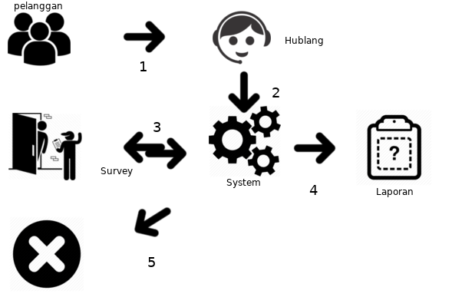Secara singkat dapat digambarkan dalam sketsa alur sebagai berikut,

Identifikasi permasalahan tergambar pada arah panah nomor (4) dan nomor (5), yang dapat dijabarkan sebagai berikut:

**Panah (4):**

Hasil Proses pendaftaran yang telah dilakukan dengan melalui tahap di bagian Hublang dan Perenanaan (Survey) tidak benar-benar menginput data keseluruhan pelanggan seperti yang dimintakan di dalam berkas pendaftaran, diantaranya seperti KTP, Denah Lokasi (Peta & Koordinat), Foto Rumah. Yang seharusnya menjadi data acuan di dalam system yang sedang berjalan. Agar posisi rumah pelanggan yang dimasksud dapat diketahui kapanpun informasi tersebut dibutuhkan, misalnya 3 (tiga) tahun kemudian. Dalam hal ini, produk laporan dapat dikatakan cacat.

**Panah (5):**

Tidak ada akses informasi yang mudah dijangkau ataupun layanan informasi resmi yang bisa didapatkan oleh pelanggan dalam memantau proses pendaftaran sambungan baru yang diajukan-nya. Akibatnya, pelanggan yang sudah dipasang jaringan layanan air bersihnya tidak mengetahui berapa nomor tagihan rekeningnya sehingga tidak melakukan pembayaran tepat waktu. Sangat merugikan pelanggan karena terjadi akumulasi tagihan pemakaian yang akhirnya membebani pelanggan nantinya. Dalam hal ini, tidak ada keterbukaan informasi publik yang mudah didapat oleh pelanggan sehingga menimbulkan permasalahan yang membebani pekerjaan.

**Penyelesaian Masalah**

Sesuai dengan judul yang kami sampaikan, berkaitan dengan kedua point permasalahan sebagimana dipaparakan sebelumnya, maka berikut ini adalah rancangan **Sistem Pendataan Pelanggan Berbasis GPS** yang dapat dijabarkan fungsinya, yakni:

**Pendaftaran Sambungan Baru dan Pembacaan Meter**

**Pendaftaran Sambungan Baru**

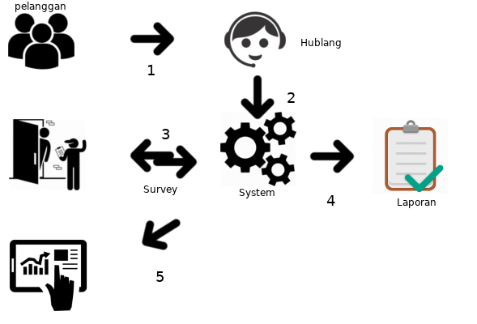

(1) Untuk proses pendaftaran pelanggan baru ini, dilakukan dengan tahapan seperti yang sedang berjalan pada saat ini, dimana pelanggan melakukan melakukan pengumpulan berkas sesui yang dimintakan, diserhakan ke bagian Hubungan Langganan.

(2) Petugas Hubungan langganan menerima berkas dan menginput informasi kelengkapan yang diterima dan meminta pelanggan menunjukkan titik koordinat lokasi rumah pada sistem aplikasi yang diusulkan ini, lalu KTP pemohon discan dan dimasukkan ke dalam sistem aplikasi sebagai berkas identitas yang berlaku selamanya.

(3) Data hasil input bagian Hublang ke dalam Sistem Usulan kemudian di gunakan oleh petugas Perencanaan untuk melakukan survey lokasi.

Petugas dilengkapi dengan aplikasi android online yang kemudian terkoneksi ke sistem basis data perusahaan, sehingga ketika petugas survey hendak turun ke lapangan, sudah ada panduan lokasi GPS berupa titik koordinat sesuai yang di-input oleh calon pelanggan pada saat pendaftaran.

Setelah petugas melakukan survey lapangan, petugas berkewajiban melakukan verifikasi titik koordinat dan mengambil gambar rumah pemohon, dari 4 sudut berbeda dan kemudian di-upload ke sistem dengan memberikan status hasil survey langsung dari lokasi, sehingga berkasi pemohon dapat segera diproses oleh petugas perencanaan pada hari yang sama.

(4) Setelah proses sebelumnya selesai, selanjutnya didapatkan laporan yang lengkap mencakup foto lokasi rumah pelanggan, dan koordinat terverifikasi yang kemudian bisa digunakan oleh berbagai pihak di dalam lingkup PDAM Jayapura.

(5) Calon pelanggan dapat secara realtime memantau status pengajuan sambungan langsung dari mobile phone lengkap dengan jumlah tagihan apabila telah selesai dilakukan perhitungan dari bagian Perencanaan. Dengan demikian pelanggan bisa langsung melakukan pelunasan dan mengetahui Nomor Rekening sambungannya yang diterbitkan pada bulan berikut.

**Pencatatan Meter / Pendataan Pelanggan**

Proses berikut juga memanfaatkan data yang dimasukkan pelanggan ketika melakukan pendaftaran sambungan baru, sehingga langsung diketahui di mana titik koordinat rumah dari pelanggan yang hendak dilakukan pembacaan, lengkap dengan foto rumah dari beberapa sisi sehinggan pembaca meter mendapatkan gambaran visual yang jelas tentang lokasi rumah pelanggan.

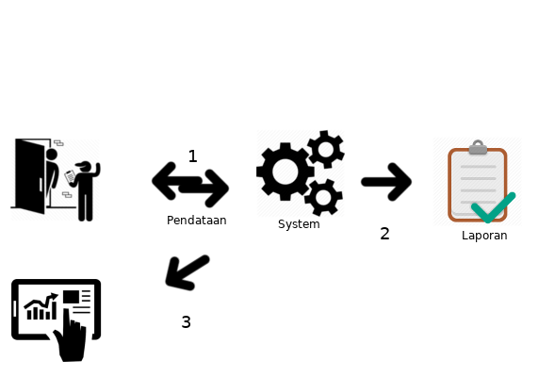

Aplikasi pembacaan meter yang telah di-upgrade untuk menyesuaikan dengan sistem yang diusulkan ini akan dilengkapi dengan fitur pengambilan foto rumah pelanggan secara manual, dan pengambilan titik koordinat secara otomatis ketika petugas pencatat meter menginput angka meter pada lokasi rumah pelanggan dimaksud.

Sehingga, perkembangan Jenis Golongan Tarif dari pelanggan dapat terus dipantau dari waktu ke waktu berdasarkan hasil pendataan yang dilakukan oleh petugas pencatat angka meter ini.

Dengan demikian, perlahan tapi pasti kelengkapan data pelanggan mulai dibangun dan dapat dipetakan berapa jumlah pelanggan yang belum lengkap datanya di dalam sistem untuk kemudian dilakukan peninjauan ke lokasi oleh masing-masing petugas unit cabang.

**Implementasi**

Berikut ini kami tampilkan rancangan awal dari aplikasi yang diajukan yang terdiri dari beberapa modul aplikasi, yakni:

1. Aplikasi Desktop Berbasis Web Dengan fitur Global Positioning System

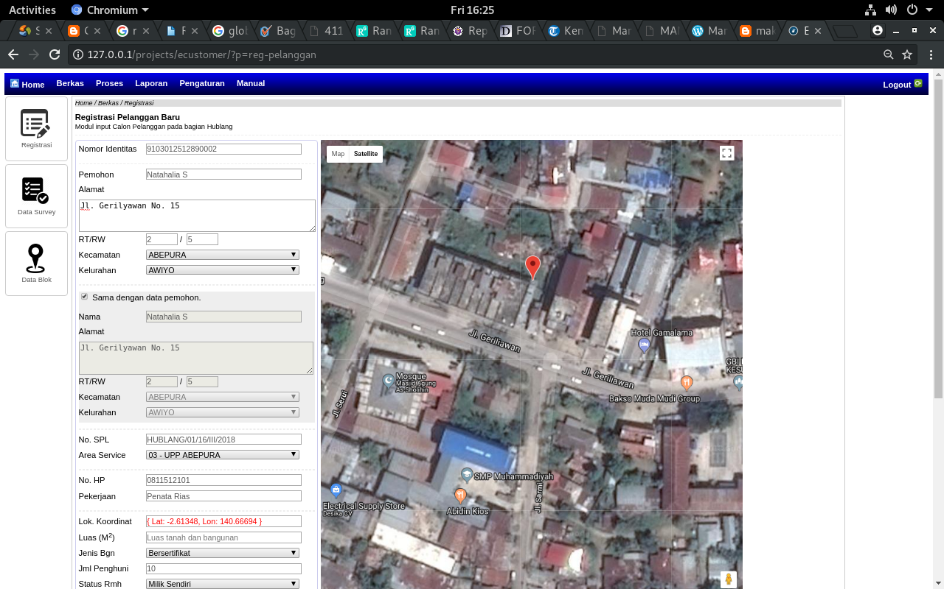  
Gambar 1: Modul Pendaftaran Pelanggan/ Sambungan Baru

sfkjhsafdasafdff